Уважаемые клиенты!
Настройте автоплатежи, напоминания или подписки в ВТБ Онлайн и банк самостоятельно совершит за вас платеж или напомнит о нем

Варианты:
- Автоплатеж по дате: банк самостоятельно спишет с вашего счета деньги в выбранный
вами день;
- Автоплатеж по балансу: когда баланс на счете мобильного телефона достигнет выбранной вами отметки, банк автоматически пополнит его;
- Напоминание о платеже: банк не будет списывать деньги в счет получателя платежа, но пришлет напоминание о необходимости его совершения;
- Счета на оплату: получайте и оплачивайте свои счета ЖКУ, Штрафы ГИБДД и налоговые начисления.

Как настроить автоплатеж, напоминание или выставление счета

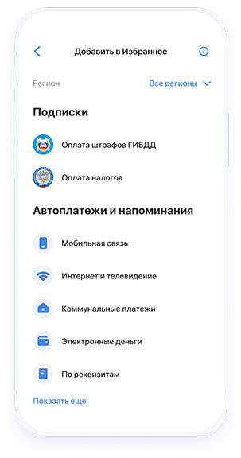

- Заходим в личный кабинет или в мобильное приложение ВТБ-Онлайн на своем телефоне;
- На главной странице найдите подраздел «Избранное» и нажмите «Показать все»
- Нажмите на «Добавить в избранное» внизу экрана
- Выберите категорию, поставщика и настройте продукт
- Готово! Добавленный продукт появится на экране «Избранное»

